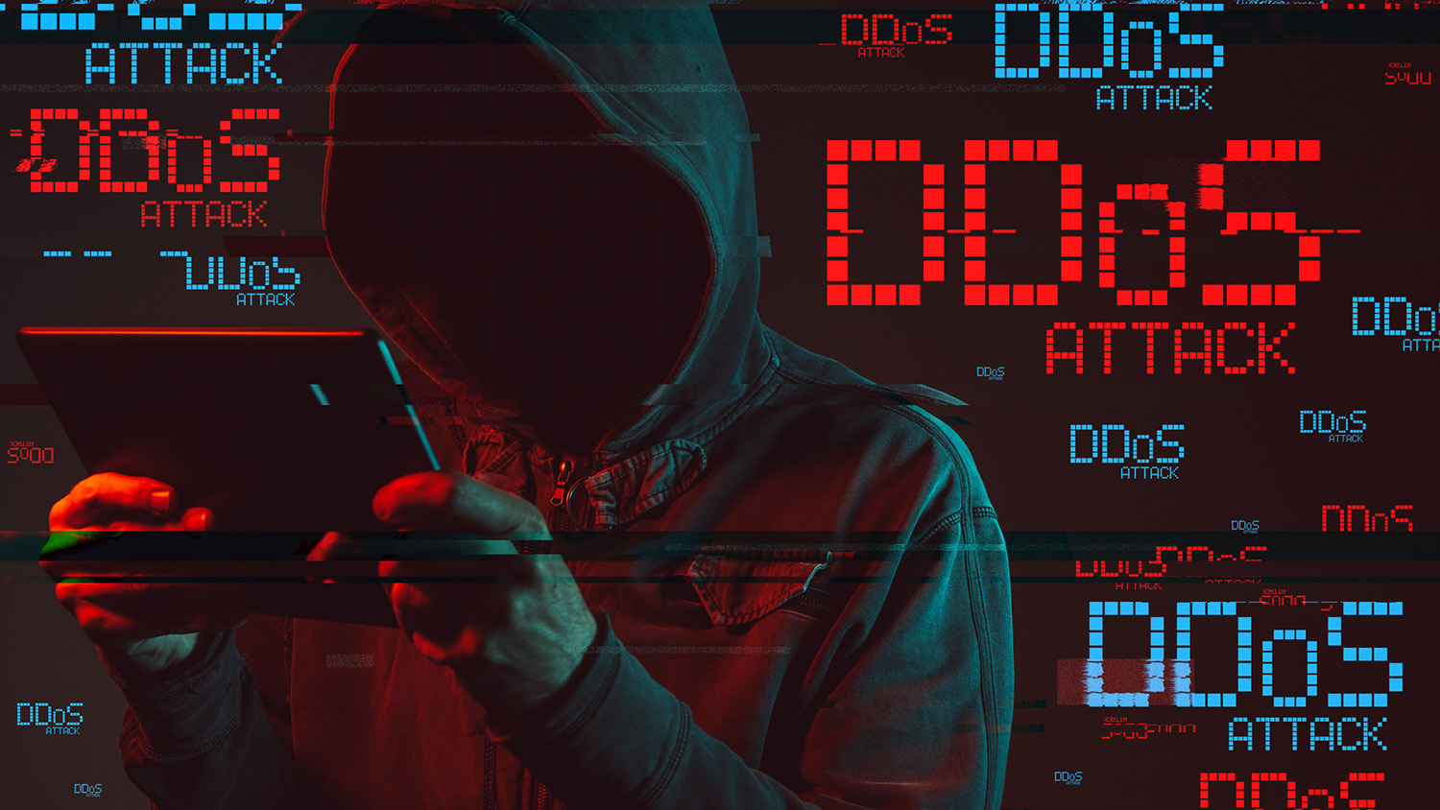

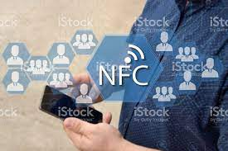

Patricia Suárez Díaz

ÍNDICE

Introducción………………………………………………..pag 3

Ddos

Definición…………………………………………………..pag 4

Efectos……………………………………………………..pag 5

Protección……………………………………………....….pag 6

Ejemplos……………………………………………….......pag 7

Botnet

Definición…………………………………………………..pag 10

Funcionamiento…………………………………………...pag 11

Protección………………………………………………….pag 12

Usos………………………………………………………...pag 13

NFC

Definición…………………………………………………..pag 14

Protección……………………………………………........pag 15

Usos…………...…….……………………………………..pag 16

Ejemplo de ataque…..….…………………...……….......pag 17

Conclusión………………………………………………….pag 18

Introducción

Los ataques Ddos son uno de los métodos más comunes a la hora de atacar a los servicios online y se dirigen a objetivos muy concretos y definidos.

Los motivos de estos ataques pueden ser económicos, protestas por decisiones del gobierno o de la empresa entre otros. Estos ataques son cada vez más habituales y con un gran potencial de causar daños El aumento de estos ataques está directamente relacionado por su facilidad para crearlos y también por la cantidad de equipos que tienen una mala configuración o con fallos de seguridad que permiten este tipo de ataques sobre todo los equipos desactualizados

Aunque también se pueden usar para saber la capacidad de tráfico de un equipo sin que afecte a los servicios que presta.

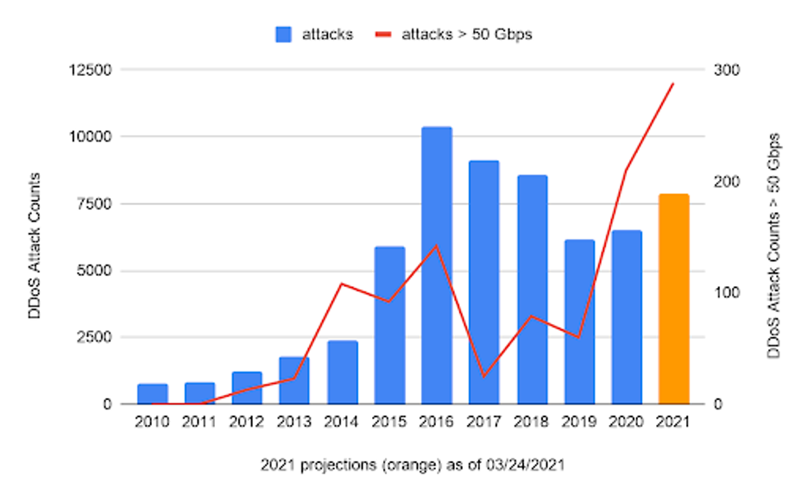

La industria de los móviles apuesta por el NFC. Su virtud es ahorrar tiempo y esfuerzo al conectar entre sí smartphones, tablets y otros dispositivos. También intenta venderse como una manera de pagar con el móvil. De momento tiene más futuro que presente.

La idea es que dos dispositivos puedan comunicarse entre sí de manera cómoda y eficaz.

Un ejemplo: conectar nuestro móvil al manos libres del coche. Para conseguirlo sin NFC tenemos que activar el Bluetooth del teléfono, rastrear dispositivos, conectar con ellos, introducir la clave... Con NFC sería tan sencillo como deslizar el móvil sobre el manos libres.

Ataques Ddos

Ataques Ddos sus siglas en inglés son Distributed Denial of Service. Es un ataque que tiene como objetivo que un servicio o recurso sea inaccesible a los usuarios legítimos.Para esto se realizan solicitudes masivas de conexiones a una IP determinada, sobre todo un servidor, en un cierto periodo de tiempo. Al recibir esa enorme cantidad de peticiones el servicio como no puede responder a todas se colapsa y queda fuera de servicio para los usuarios legítimos

En la mayoría de los casos provoca la pérdida de la conectividad con la red por el consumo de ancho de banda de la red de la víctima o la sobrecarga de los recursos del sistema atacado.

Muchas veces son llevados a cabo por bots, sistemas infectados cuyo propietario muchas veces desconoce que sus dispositivos forman parte de esta red maliciosa. Este tipo de ataque consiste en un grupo de sistemas comprometidos (también conocidos como “ordenadores zombis”) que atacan a un solo objetivo para causar una denegación de servicios a los usuarios que sí son legítimos.

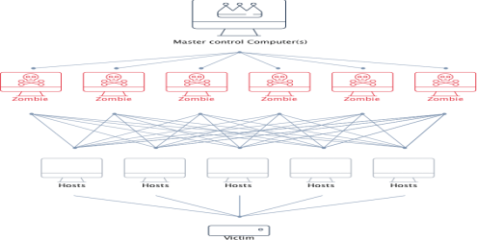

Las diferencias entre DoS y DDoS son que os ataques DoS sólo necesitan un ordenador y una conexión a Internet para abrumar el ancho de banda y recursos de un objetivo mientras que el ataque DDoS usa muchos dispositivos y varias conexiones de Internet desde distintas direcciones

Efectos

* Mayor tiempo de inactividad: es el efecto más inmediato resultado del colapso del sistema. Al no estar disponible devuelve el error 502 que es bad gateway significa que el servidor de origen envia una respuesta no valida

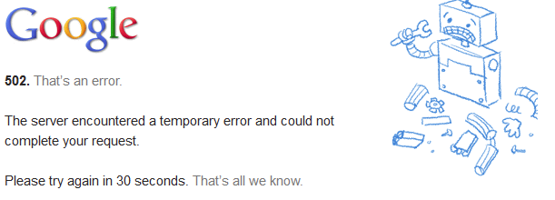

* Problemas con el servidor y con el alojamiento : si el sitio web está en un alojamiento compartido los ataques Ddos afectarán a todos los sitios web del servidor
* Vulnerabilidades frente a ataques informáticos porque se centrará en poner de nuevo el sitio en línea y los sistemas de seguridad pueden haber quedado fuera de servicio por el ataque. Debido a que los hackers pueden entrar a través de la puerta trasera mientras el ataque Ddos paralizó la web
* La pérdida de la confianza y seguridad de los visitantes de la página
* Pérdida de los enlaces internos de la lista de Google al estar varios días no disponibles
* Afectación al SEO si no se soluciona rápidamente puede perder el rango (el posicionamiento en google)

Protección

* Red interna
  + Ubicar el servidor web en la zona desmilitarizada
  + Implementar un sistema de detección de intrusos que monitorice las conexiones y nos alerte si detecta intentos de acceso no autorizado o un mal uso de los protocolos
  + usar un antivirus y un firewall
* Ancho de banda
  + Poder gestionar los picos de tráfico que causan las denegaciones de servicio
* Redundancia y balance de carga
  + La redundancia es tener la información duplicada en varios servidores
  + El balance de carga permite la asignación de un servidor en función de la carga de trabajo
  + Las ventajas son
    - Evitar ataques Ddos
    - Tolerancia a fallos
    - Si cae un servidor el trabajo lo asume otro
* Sistemas actualizados
  + Los sistemas desactualizados son más vulnerables
* Servicios que no sean estrictamente necesarios desinstalarlos

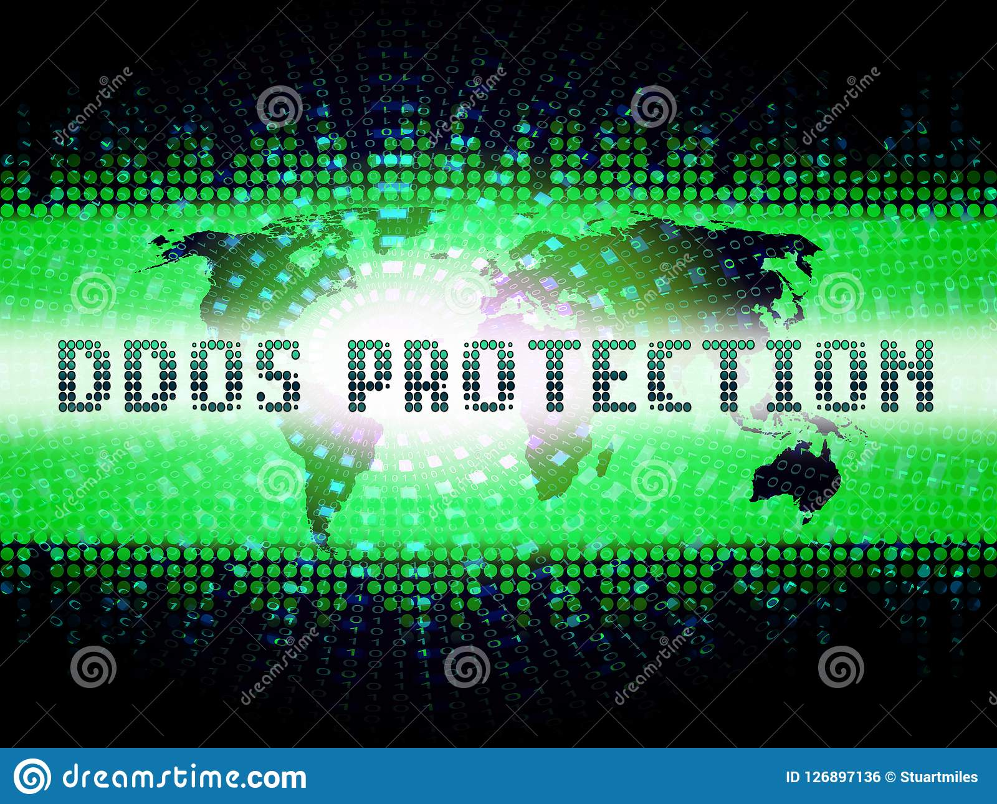

Ejemplos

* Uno de los primeros ataques tuvo como objetivo a Panix (que era un distribuidor de internet) el 6 de septiembre de 1996 que provocó la caída de sus servicios durante varios dias
* El ataque de MafiaBoy. El 7 de Febrero de 2000, Michael Demon Calce, que en Internet era conocido como MafiaBoy, lanzó un ataque DDoS contra Yahoo!lo que provoco que el sitio dejara de funcionar durante una hora entera. El fin del ataque era obtener credibilidad en Internet para él y para su grupo de ciberamigos que era TNT. MafiaBoy continuó con los ataques deteniendo completamente los servidores de eBay, CNN, Amazon y Dell.com.
* Ciberataques de julio de 2009. Estos ataques DDoS afectaron sitios web de noticias, finanzas y de los gobiernos tanto de Estados Unidos como de Corea del Sur. Según las estimaciones de varias empresas de seguridad, se creó un ejército de alrededor de 50.000 ordenadores zombies ubicados en Corea del Sur. Hubo tres ataques consecutivos: uno el 4 de julio, día de Independencia en Estados Unidos, donde se vieron afectadas las páginas de la Casa Blanca y el Pentágono; otro el 7 de julio, el cual afectó únicamente a sitios gubernamentales de Corea del Sur; y finalmente el 9 de julio, donde se vieron afectados sitios web de ambos países.
* DynDNS, el ataque masivo que dejó a medio Internet sin servicio (2016)

Los servidores DNS son los encargados de “traducir” los nombres de dominios que buscan los usuarios, como ComputerHoy.com, en una dirección IP que indica al navegador en qué servidor se encuentran los archivos que forman una página web.En octubre de 2016, DynDNS, uno de los servidores DNS más utilizados en Internet, sufrió un ataque dirigido que involucró a más de 10 millones de direcciones IP relacionadas con la botnet Mirai. La mayoría de estas direcciones IP provenían de dispositivos IoT que no contaban con la suficiente protección.Como resultado de este ataque masivo, servicios como Twitter, Pinterest, Reddit, GitHub, Etsy, Tumblr, Spotify, PayPal, Verizon, Comcast y la red de PlayStation, entre muchos otros, se quedaron sin conexión ante la caída del servicio que redirigía a los usuarios hasta sus servidores.

* Ataque contra GitHub (2018) Uno de los mayores ataques DDoS de la historia de Internet por el enorme volumen de peticiones que se generaron. Según los expertos, este ha sido uno de los ataques más masivos y sofisticados de la historia. Los atacantes enviaron paquetes a 1,35 Tbps saturando así los servidores de la plataforma de desarrollo colaborativo GitHub. Lo más curioso es que utilizaron la propia memoria Caché de los servidores de GitHub para amplificar la potencia de ataque.Durante este ataque, el tráfico de la plataforma se multiplicó por 51.000. A pesar de eso, los sistemas de defensa funcionaron correctamente y el servicio solo estuvo caído durante 5 minutos.
* El ataque de Matryosh a Android. Se produjo el 5 de febrero de 2021 y lo explicamos en detalle a continuación

Dispositivos Android propensos al ataque DDoS de Botnet (05/02/2021)

Una nueva botnet DDoS se propaga a través de Android Debug Bridge y usa Tor para ocultar su actividad.

Los investigadores advierten que una nueva botnet está reciclando el marco de malware Mirai y ahora está apuntando a los dispositivos Android para lanzar ataques distribuidos de denegación de servicio (DDoS).

La botnet se denomina Matryosh (en honor a una muñeca rusa de anidación Matryoshka) debido a que muchas de sus funciones están "anidadas" en capas, dijeron los investigadores. La botnet se propaga a través de la interfaz de Android Debug Bridge (ADB). Esta es una utilidad de línea de comandos que se incluye en el kit de desarrollo de software (SDK) de Android de Google. ADB permite a los desarrolladores comunicarse con dispositivos de forma remota, ejecutar comandos y controlar completamente el dispositivo.

También es de destacar que Matryosh usa la red Tor para encubrir su actividad maliciosa y evitar la eliminación del servidor de comandos..

El puente de depuración de Android utilizado para la propagación de botnets

ADB no está autenticado en absoluto, pero para abusar de él, los atacantes deberían habilitar primero Debug Bridge en el dispositivo. Sin embargo, [muchos proveedores han enviado productos](https://doublepulsar.com/root-bridge-how-thousands-of-internet-connected-android-devices-now-have-no-security-and-are-b46a68cb0f20) con Android Debug Bridge habilitado.

Esto significa que la función está escuchando en el puerto 5555 y permite que cualquier persona se conecte con los dispositivos afectados a través de Internet. Los investigadores no especificaron qué proveedores dejan la función activada en sus dispositivos Android de forma predeterminada.

Matryosh: un imitador de la botnet de Mirai

Los investigadores descubrieron por primera vez Matryosh en un archivo ELF sospechoso el 25 de enero. Los detectores de software antivirus etiquetaron el archivo como Mirai; sin embargo, tras una inspección más cercana, los investigadores encontraron que el tráfico de red del archivo no coincidía con las características de Mirai. Eso es porque Matryosh reutiliza el marco de Mirai.

Mirai es una botnet infame más conocida por su [ataque DDoS masivo contra el proveedor de DNS Dyn en 2016](https://threatpost.com/mirai-fueled-iot-botnet-behind-ddos-attacks-on-dns-providers/121475/) , que paralizó el servicio de Internet en la costa este de los Estados Unidos y eliminó varios servicios populares (como Netflix).

En 2016, [el supuesto autor de Mirai publicó su código fuente](https://threatpost.com/source-code-released-for-mirai-ddos-malware/121039/), lo que facilita que los imitadores [lancen sus propias variantes de Mirai.](https://threatpost.com/newly-published-exploit-code-used-to-spread-marai-variant/128998/)

Nuevas funciones de botnet en Matryosh

* Patrón XOR de un solo byte de Mirai. Esto es una caída para la botnet porque los sistemas de software antivirus la identifican fácilmente como Mirai.
* No tiene funciones de escaneo integradas ni módulos de explotación de vulnerabilidades.
* Uso de proxies Tor, que se obtiene de hosts remotos a través de un registro TXT de DNS (un registro que almacena notas de texto en un servidor DNS). Después de establecer una conexión con el proxy TOR, la botnet se comunica con el TOR C2 a través del proxy y espera la ejecución de los comandos enviados por C2.

¿Quién está detrás de la botnet Matryosh?

Los investigadores especulan que el grupo Moobot está detrás de Matryosh. Moobot es una [familia de botnets bastante nueva](https://threatpost.com/mootbot-fiber-routers-zero-days/154962/) basada en la [botnet Mirai](https://threatpost.com/mirai-enterprise-systems/142889/), que apunta a dispositivos de Internet de las cosas (IoT).

Los investigadores llegaron a estas conclusiones porque Matryosh y la [reciente rama de botnet LeetHozer de Moobot](https://securityintelligence.com/news/attack-resources-shared-by-new-leethozer-botnet-and-moobot-malware/) tienen varias similitudes. Por ejemplo, ambos usan un modelo como el TOR C2, y su puerto C2 (31337) y los nombres de los métodos de ataque son los mismos.

Botnet

Una botnet también llamada una red de bots (también conocida como ejército zombi) es una red constituida por un gran número de equipos informáticos que han sido "secuestrados" por malware, de forma que quedan a disposición de un hacker. Al tomar el control de cientos o miles de equipos, las botnets se suelen utilizar para enviar spam o virus, para robar información personal o para realizar ataques de denegación de servicio distribuido (DDoS). A día de hoy, se consideran una de las mayores amenazas en Internet.

Para que su equipo forme parte de una botnet, primero es necesario que se infecte con algún tipo de malware que se comunica con un servidor remoto o con otros equipos infectados de la red. De esta forma, recibe instrucciones de quien controla la botnet, normalmente hackers y ciberdelincuentes.

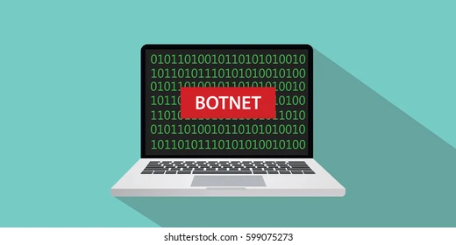

Funcionamiento

En los sistemas Windows y macOS la forma más habitual de expansión de los "bots" es la distribución de software ilícito. Este tipo de software suele contener malware que una vez ejecutado el programa pueda escanear su red de área local, disco duro.

En otros entornos como UNIX, GNU/Linux o BSD la forma más habitual es por telnet o SSH por medio del sistema prueba-error: probando usuarios comunes y contraseñas al azar contra todas las IPs que se pueda de forma sistemática o bien mediante ataques a bugs muy conocidos, que los administradores pueden haber dejado sin enmendar.

Ejemplo de una Botnet para el envio de Spam

1. El atacante manda un malware a las víctimas
2. Los PC entran en el IRC o el medio de comunicación usado
3. El Spammer (persona que envía spam) le compra el acceso al atacante
4. El Spammer manda instrucciones por un servidor de IRC o el canal de comunicación a los PC infectados causando que estos envíen Spam a los servidores de correo

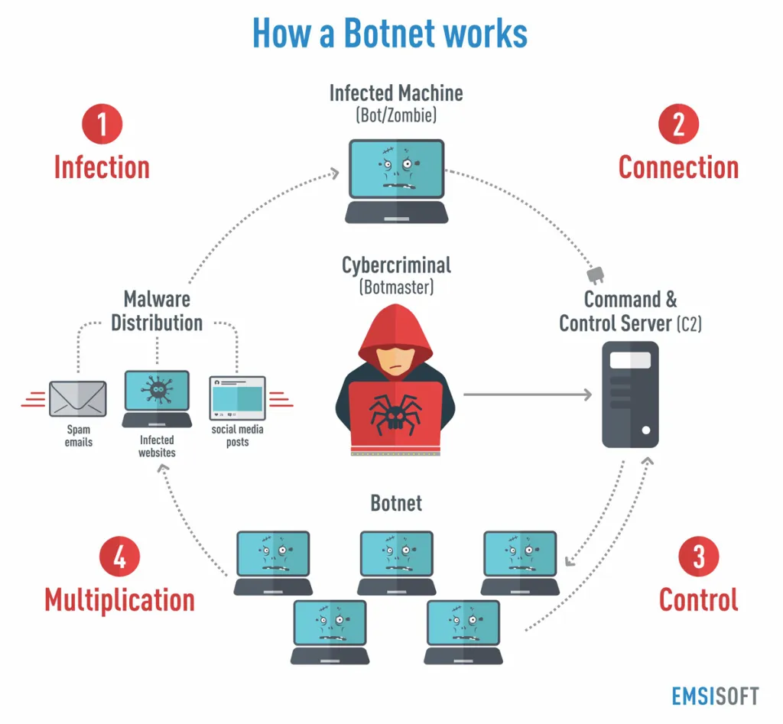

Protección

Efectos:

* Funcionamiento lento
* Actúa de forma extraña por ejemplo mensajes de error, ventilador comienza a funcionar cuando está inactivo.

Para eliminarlo se debe desinstalar el software malicioso. Para detectarlo puede realizar un análisis de antivirus

Medidas de protección

* Instalar un software de antivirus
* Software actualizado automáticamente
* Cambiar regularmente las contraseñas
* Evitar acceder a sitios poco seguros
* No realizar descargas P2P o via Torrent
* No acceder a enlaces que te remitan sin tener la seguridad de la fiabilidad del remitente y la seguridad de que te lo ha enviado

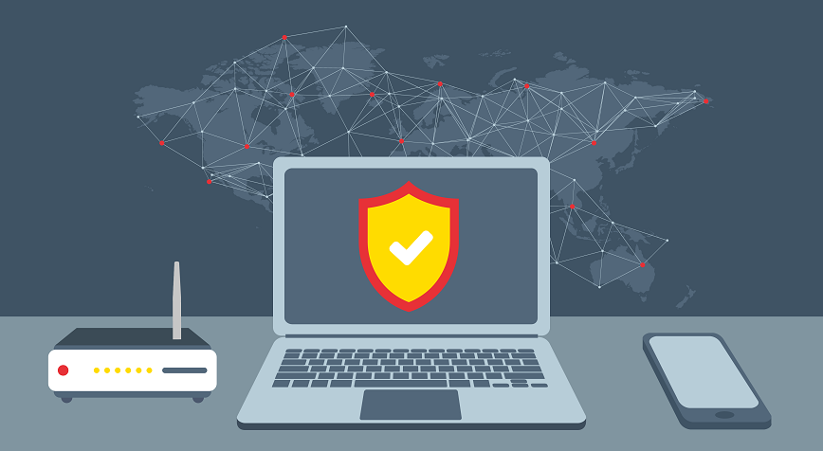

Usos

* Ataques de denegación de servicio distribuidos: Si se recibe un ataque de tipo [DDoS](https://es.wikipedia.org/wiki/DDoS) desde una Botnet, dada la dispersión geográfica de los ordenadores que la componen, es casi imposible encontrar un patrón de las máquinas que están atacando y dado el alto número de ellas que lo estarán haciendo al mismo tiempo, no se puede contemplar el filtrado de paquetes como una solución real que funcione. No obstante, puede ayudar a mitigar el problema haciendo un escaneo pasivo de los paquetes para configurar y adaptar el firewall.
* Envío de Spam: Lo más frecuente es que una botnet se utilice para enviar [spam](https://es.wikipedia.org/wiki/Spam) a direcciones de correo electrónico. Normalmente los creadores de estas Botnets venden sus servicios a los [spammers](https://es.wikipedia.org/wiki/Spammer).
* Minería de Bitcoins: Con la aparición de [criptomonedas](https://es.wikipedia.org/wiki/Criptomoneda), ya en 2011 había reportes de un nuevo uso para las botnets: usar el procesamiento de los computadores para generar [bitcoins](https://es.wikipedia.org/wiki/Bitcoin)​ De esta forma los criminales pueden obtener recursos sin gastar en hardware ni en consumo de energía
* Fraudes publicitarios. Normalmente, los servicios de anuncios en Internet pagan a los administradores de las webs donde figuran en función de varios factores, entre los que se incluye la visualización del anuncio y el hacer clic en el mismo. Los ciberdelincuentes ordenan a los bots que visiten sus propios sitios web y hagan clic en los anuncios para generar beneficios económicos de manera fraudulenta

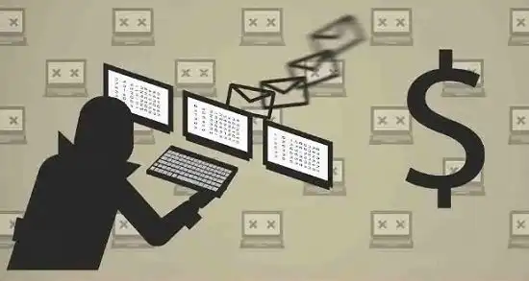

NFC

Las siglas NFC hacen referencia a su nombre en inglés, Near Field Comunication, que se puede traducir como comunicación de campo cercano. Se trata de una tecnología inalámbrica de alta frecuencia pero que, como su propio nombre indica, su radio de acción es muy bajo. Por este motivo, para poder utilizarla tienes que estar a una distancia de 10 o 15 cm del dispositivo con el que te estás comunicando.

Su funcionamiento se basa en la creación de un campo electromagnético en el que, mediante inducción, se genera un intercambio de información entre ambos dispositivos.

El estándar NFC Móvil soporta dos modos de funcionamiento: modo activo y pasivo.

* NFC de modo activo: ambos dispositivos están equipados con fuentes de energía por lo que ambos son capaces de generar su propio campo electromagnético y utilizarlo para intercambiar información con otros dispositivos.
* NFC en modo pasivo: uno de los dispositivos no cuenta con fuente de energía propia y, por tanto, necesita que el segundo dispositivo genere el campo electromagnético en el que, mediante la modulación de la carga, se intercambian los datos.

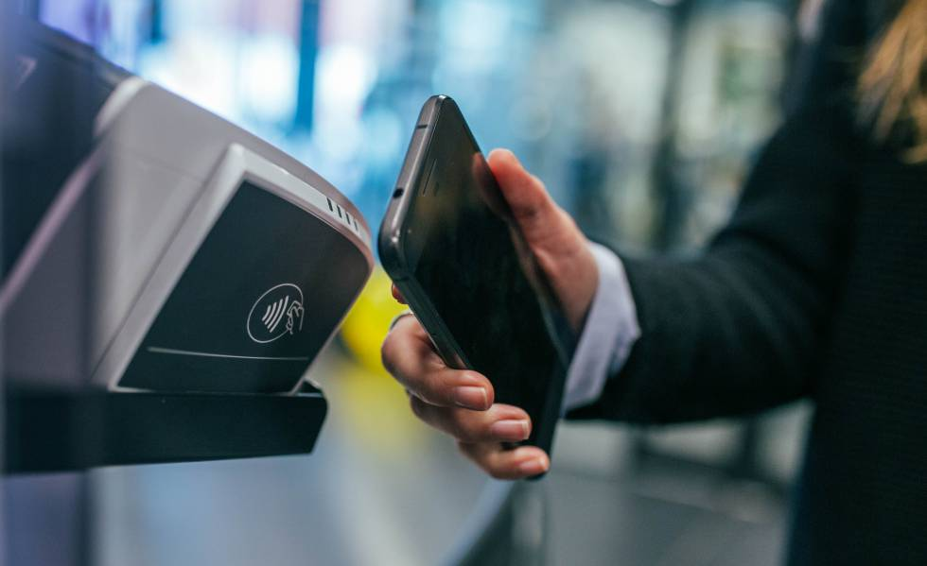

Protección

* Las tarjeta de pago NFC responden a los dispositivos con los datos sin cifrar y que se consideran privados. Estos datos incluyen nombre y apellidos del titular, junto al número de la tarjeta de crédito y en algunos casos el historial de transacciones.
* Permite el copiado de la tarjeta para realizar pagos sin PIN. Aunque este ataque tiene sus limitaciones: sólo se puede usar para una o dos transacciones. Por otra parte el copiado no es inmediato y hace falta dejar la tarjeta en contacto con el móvil del atacante varios minutos.
* Con el material adecuado estas comunicaciones se pueden realizar a varios metros de distancia.

Medidas para protegernos.

* Desactivar el NFC cuando no se este usando para evitar hacer transferencias de forma involuntaria
* Mantener la seguridad del dispositivo
  + Utilización de un antivirus
  + Actualizado el sistema
* Revisar con cierta frecuencia nuestros movimientos bancarios



Usos

* Identificación: el acceso a lugares donde es precisa una identificación podría hacerse simplemente acercando nuestro teléfono móvil o tarjeta con chip NFC a un dispositivo de lectura.
* Recogida/intercambio de datos: Google es el principal protagonista de este uso, pues en combinación con las etiquetas RFID, utilidades como marcar dónde estamos, recibir información de un evento o establecimiento son inmediatas.
* Sincronización instantánea de dispositivos: Algunos fabricantes también están utilizando esta tecnología para sincronizar sus diferentes dispositivos.
* Automatización de acciones: Las etiquetas NFC o NFC Tags son pequeñas pegatinas que podemos poner en diferentes sitios y configurarlas para que al pasar el móvil sobre ellas realicen configuraciones automáticas.
* Pago con el teléfono móvil: sin duda alguna es la estrella de los usos del NFC. La comodidad de uso y que el gasto pueda estar asociado a nuestra factura o una cuenta de banco.



Ejemplos de Ataques

Los 'ciber carteristas' pueden robar de tu tarjeta NFC colando un 'app' en tu Android

La tecnología NFC, que permite transmitir datos entre dos dispositivos sin necesidad de contacto, solo por aproximación.

Sería suficiente con que nuestro móvil estuviera infectado con alguna aplicación maliciosa y actuase como aliado de los mangantes.

Dos investigadores han descubierto que, en las actualizaciones más recientes de Android, es posible que un 'smartphone' detecte una tarjeta NFC y transmita la información a otro teléfono para que se pueda hacer pasar por ella.

Si alguien con no muy buenas intenciones consigue que descargues una 'app' infectada con su 'malware', podría copiar buena parte de la información de tu tarjeta de crédito.

Toda esa información podría enviarse a un segundo 'smartphone' para que este se haga pasar por la tarjeta de crédito al acercarlo a un punto de pagos móviles, y realizar así ciertos cargos en la cuenta bancaria asociada a la tarjeta.

Así es como dos 'smartphones' maliciosos se pueden aliar en lo que se conoce como un ataque de 'relay' (o de retransmisión). Mientras uno capta la información y la envía, el otro hace las veces de tarjeta replicada y puede efectuar pequeñas compras al pasar sobre un datáfono.

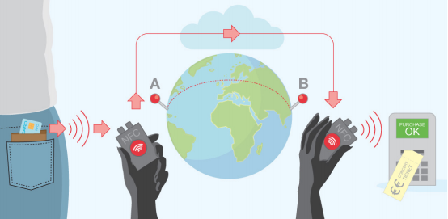

Conclusión

La ventaja del NFC es ahorrarse los pasos de una conexión Bluetooth

El problema es que todavía no funciona a la perfección. Para que un altavoz o una tele reconozca al smartphone tienes que probar varias veces y cambiar de posición hasta que acabas pillando el ángulo necesario.

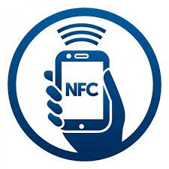

La denegación de servicios es una forma de ataque utilizada de forma frecuente que puede afectar no solo a tus partidas en línea ahora, sino a tus compras en eBay o Amazon e incluso a tus transacciones bancarias y es un problema que nos perjudica a todos como sociedad por lo que debemos estar conscientes de su existencia y saber cómo defendernos ante un ataque en el futuro,

